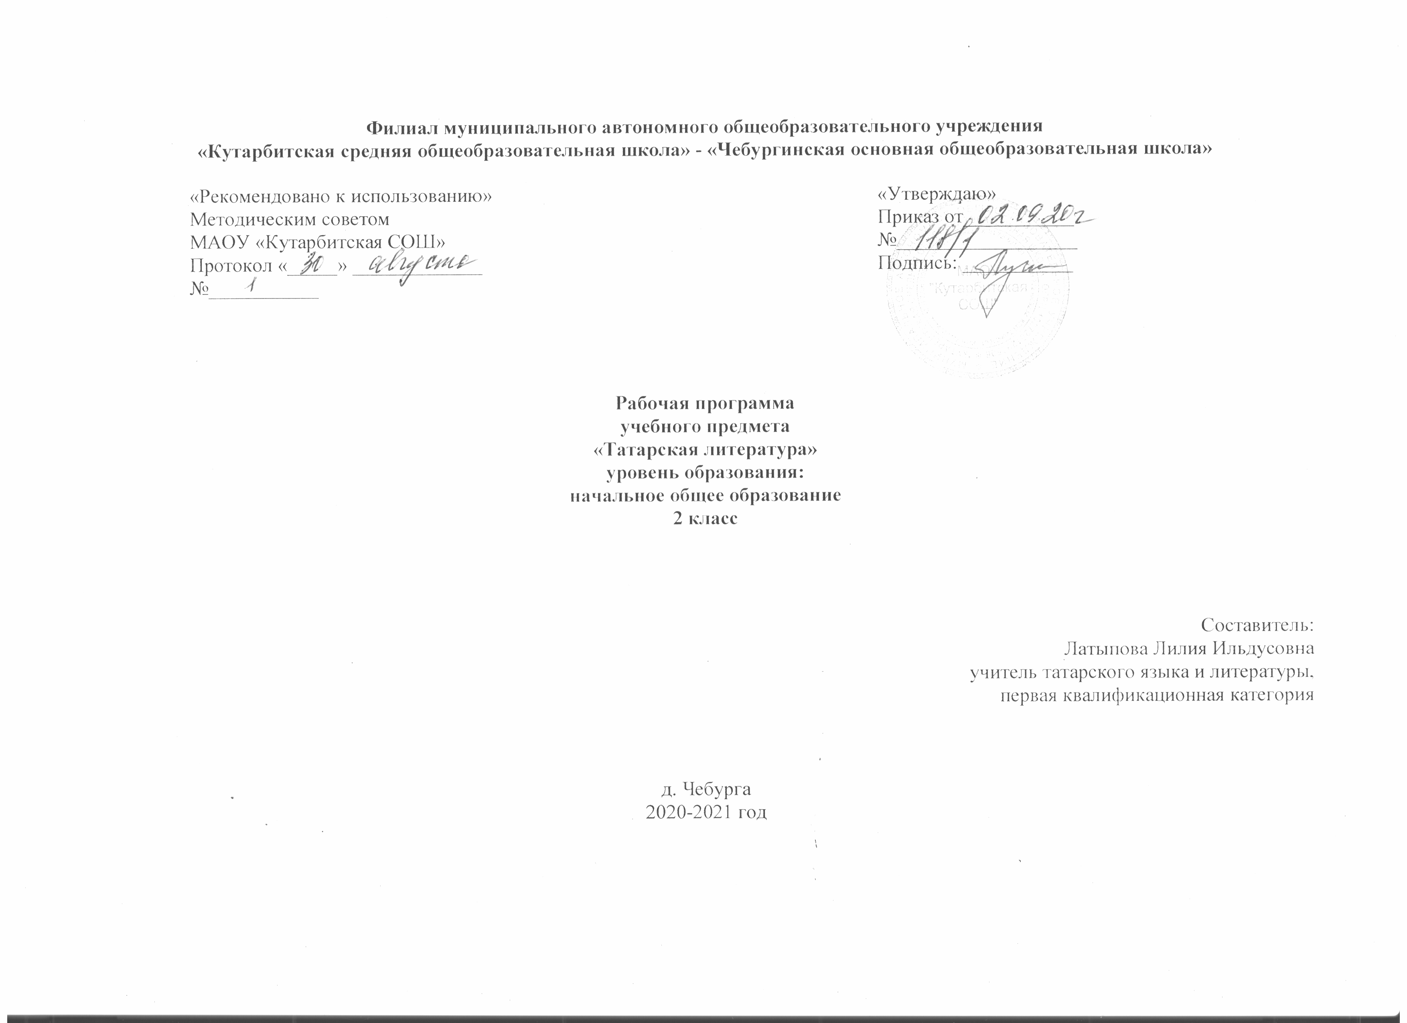

Планируемые результаты освоения учебного предмета « Литературное чтение на родном языке»

Личностные результаты:
испытывать чувство гордости за свою Родину, российский народ и историю России при работе с текстами об истории и культуре нашей страны, древних и современных городах, известных людях;
- осознавать свою этническую и национальную принадлежность;
- относиться с уважением к представителям других народов;
- уважительно относиться к иному мнению;
- понимать практическую значимость получаемых знаний по татарскому языку;
- соблюдать правила поведения на уроке и в классе;
- развивать навыки сотрудничества с одноклассниками и со взрослыми;
- конструктивно разрешать проблемные ситуации;
- оценивать свои успехи в освоении языка.
сформировать целостный социально ориентированный взгляд на мир в его органичном единстве и разнообразии природы, народов, культур и религий; воспринимать окружающий мир как единый «мир общения»;
- эффективно общаться с окружающим миром (людьми, природой, культурой) для успешной адаптации в обществе;
- сформировать и использовать свои коммуникативные и литературно-творческие способности;
- осваивать духовно-нравственные ценности при работе с текстами о мире, обществе, нравственных проблемах;
- стремиться совершенствовать свою речь и общую культуру;
- сформировать эстетические чувства при работе с поэтическими и прозаическими произведениями.
Метапредметные результаты:
- ориентироваться в пространстве учебника с помощью знаков навигации;
- понимать цели и задачи учебной деятельности;
- находить ответы на проблемные вопросы;
- самостоятельно оценивать свои достижения или промахи;
- пользоваться знаково-символическими средствами в учебных целях (схема речевого общения, рисунок-схема состава слова, рисунок-схема частей речи);
- пользоваться справочной литературой (словарями);
- развивать логическое мышление при сравнении различных языковых единиц (слово, словосочетание, предложение; главные и второстепенные члены предложения и др.) и при классификации языковых единиц по различным критериям;
- развивать речь при анализе художественных и научных текстов и при составлении собственных текстов различных видов.
- делать самостоятельные выводы;
- находить выход из проблемных ситуаций;
- определять цель и дидактическую значимость предлагаемых учебных заданий;
- выступать в разных ролевых функциях (учитель — ученик), предусмотренных заданиями;

Предметные результаты:
Развитие речи. Речевое общение
- понимать, что язык является главным средством общения людей, помогающее выразить мысли и чувства;
- относиться к татарскому языку как к великой ценности и культурному достоянию народа;
- анализировать речевую модель общения: речь партнера (собеседника) по общению, цель и тему общения, его результат;
- понимать речевые задачи общения: что-то сообщить (проинформировать, известить), одобрить (поддержать, похвалить, согласиться, подтвердить), возразить (оспорить, покритиковать, убедить), объяснить (уточнить, побудить, доказать, посоветовать, воодушевить);
- выбирать языковые средства в зависимости от ситуации общения;
- контролировать и корректировать своё высказывание в зависимости от ситуации общения;
- правильно использовать в общении вспомогательные средства: мимику, жесты, выразительные движения, интонацию, логические ударения, паузы в соответствии с культурными нормами;
- различать диалогическую и монологическую речь;
- составлять диалоги, основанные на известных правилах продуктивного общения;
- составлять устные тексты различных типов: повествование, описание, рассуждение;
- пересказывать текст с помощью опорных слов, с ориентировкой на главную мысль высказывания;
составлять рассказы по серии картинок, на предложенную тему, по личным впечатлениям.
- совершенствовать свою устную речь на фонетическом, лексическом и синтаксическом уровнях;
- говорить выразительно, понятно, логично, чётко формулируя мысль в словесной форме; говорить связно в нормальном темпе, соблюдая необходимые нормы орфоэпии;
- делать полный и краткий пересказ текста;
- устранять в текстах шаблонные фразы и выражения, передавать своё отношение к высказанному;
совершенствовать культуру речевого общения: соблюдать нормы речевого этикета, уметь выразить просьбу, пожелание, благодарность, извинение; уметь поздравить или пригласить друзей, вести разговор по телефону, правильно обратиться к собеседнику;
- соблюдать культуру письменного общения: писать буквы, предложения в соответствии с правилами русской графики и орфографии, соблюдать аккуратность в ведении записей, чёткость и аккуратность выполнения письменных работ.

.
Содержание учебного предмета « Литературное чтение на родном языке»
Общение. Слова речевого этикета. Общение посредством жестов, мимики, интонации. Общение с героями литературных произведений. Сообщения, записанные знаками-символами, условными обозначениями, метками. Рисуночное письмо. Гласные и согласные звуки. Звуковые схемы слов. Символы для их обозначения. Звучание слова и его значение. Звуковой анализ слов различной слоговой структуры. Деление слов на слоги. Ударение. Ударный гласный звук в слове. Смыслоразличительная роль ударения. Сравнение и различение предложения и слова.
Чтение.
Формирование осознанного чтения про себя. Осознанное, правильное, выразительное чтение целыми словами с соблюдением соответствующей интонации, тона, темпа и громкости речи.
Развитие умения осмысливать заглавие произведения, его связь с содержанием произведения, главной мыслью. Обучение пониманию скрытого смысла заголовка, придумыванию вариантов заглавий, выбору наиболее подходящего заглавия.
Обучение прогнозированию содержания текста на основе заглавия, иллюстрации и ключевых слов.
Развитие умения находить ключевые слова в тексте.
Обучение ответам на вопросы учителя к тексту произведения, нахождению в тексте предложений, которые подтверждали бы высказанную мысль. Обучение ответам на предварительные вопросы к тексту, поставленные учителем перед чтением.
Обучение самостоятельному формулированию вопросов к тексту по ходу чтения.
Развитие умений делить текст на части, самостоятельно озаглавливать части.
Развитие умения формулировать основную мысль текста (частей текста), соотносить основную мысль и заглавие текста.
Обучение:
– подробному пересказу небольших произведений или отдельных эпизодов с соблюдением логики изложения;
– выборочному пересказу текстов в форме рассказа о сказочном герое.
Выражение своего отношения к героям, событиям, языку произведения. Развитие умения аргументировать свою точку зрения.
Высказывание своего отношения к прочитанному.
Аудирование. Говорение. Диалогическая речь. Монологическая речь.
Понимание на слух татарской речи в предъявлении учителя, построенной на изученном материале и включающей 5-6 незнакомых слов, значение которых ясно по контексту. Прослушивание и понимание сообщения одноклассников по теме.
Ведение беседы в соответствии с речевой ситуацией или по содержанию прочитанного текста. Составление диалога на заданную тему.
Национально-региональный компонент реализуется через практические задания при изучении тем, при подборе дидактического материала, при выполнении творческих заданий.

Тематическое планирование

№  п/п | Разделы, темы | Количество часов, отводимых на освоение темы
1 | Родина одна.  Габдулла Тукай «Туган тел», | 1
2. | З.Туфайлова “Туган ил” | 1
3. | Р.Валиева “Родная земля”, | 1
4. | Г.Галиев «Татарстан» | 1
5. | Легенда.Казань.  Р.Валиева “Казань, моя Казань” | 1
7. | Г.Сагиров «Акбай» | 1
8 | Р.Валиева «Белый котенок» | 1
9 | Устное народное творчество. Татарские народные песни. | 1
10 | Загадки. Приметы. Пословицы. | 1
11 | Сказки.Татарская народная сказка “Хәйләгә каршы хәйлә”. | 1
12 | Сказки.Татарская народная сказка “Хәйләгә каршы хәйлә”. | 1
13 | Пришла золотая осень.  Г.Тукай “Көз ” | 1
14 | М.Ахматжанов «Көз | 1
15 | Г.Галиев “ Айлар алышынганда”, ”. | 1
16. | Н. Сладков “ Көз җитте”. | 1
17 | Зимушка-зима.  Р.Миннуллин “Ак кыш”. | 1
18 | Г.Ибрагимов “ Кар ява”,Г.Бакир “Кышкы уен» | 1
19 | Р. Корбан “ Чыршы бәйрәме” . | 1
20 | Ж. Таржиманов “Һай, Кыш бабай” | 1
21 | Любимые животные и птицы.  Р.Валиева «Ак песи», Р.Баттулла « Нуяк», “ Колынкаем . | 1
22 | Р.Баттулла « Нуяк», “ Колынкаем”, Татарская народная сказка “ Кем нәрсә ярата?” | 1
23 | Татарская народная сказка “Тавык, Тычкан һәм Көртлек!. | 1
24 | Весна красна идет и песенку поет.  А.Бикчантаева “ Апрель ае». | 1
25 | Р.Миннуллин «Яз керде өебезгә” | 1
26 | З.Ахмаров Агачлар да авырый” Р.Корбан “Җиңү бәйрәме | 1
27 | Р.Корбан “Җиңү бәйрәме» | 1
28 | Дружная семья.  Г.Тукай “Безнең гаилә”. И.Юзеев “ һәркемнед үз эше”. Б. Рахимова “Бишек җыры”, И. Юзеев “Дәү әнием”. | 1
29 | И.Юзеев “ һәркемнед үз эше”.
30 | Б. Рахимова “Бишек җыры”. | 1
31 | И. Юзеев “Дәү әнием”. | 1
32 | «Здравствуй лето!»  Я. Дарзаман «Здравствуй, лето!» | 1
33 | Ш. Галиев «Тәмле җәй» | 1
34 | Ш. Галиев «Тәмле җәй». Э.Шарифуллина “ Сабантуй” | 1
 | 1 четверть | 8
 | 2 четверть | 8
 | 3 четверть | 10
 | 4 четверть | 8
 | Итого: | 34

